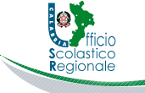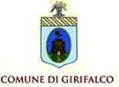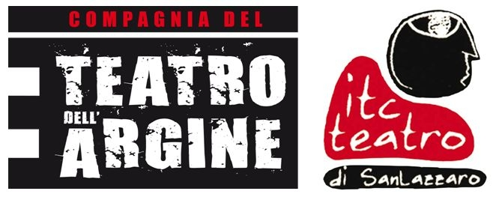

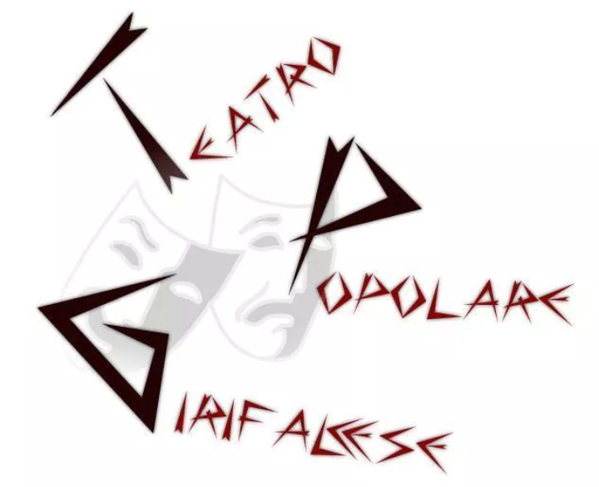

“AGONE” FESTIVAL INTERREGIONALE TEATRO – SCUOLA (6^ ED.)
Città di Girifalco (CZ)
GEMELLATO CON IL “FESTIVAL NAZIONALE DELLE SCUOLE”
DI S. LAZZARO DI SAVENA (BO)

Cedola di partecipazione
(da inviare via mail all’indirizzo antoniocristofaro1@gmail.com entro e non oltre il 28 febbraio 2018)

Scuola ...................................................................................................................................

Via ...................................................................................................................... n°.............

Città .................................................................................................... prov ......................

c.a.p .............................. telefono ........................................ fax ….................................

e-mail: ……………………………………………………..……………………………..

Titolo dell’opera: …………………………………………………………………………

Docenti Referenti: ………………………………………………………………………

Contatti Docenti Referenti: cell. / email ….…………..……………………………….

.........…………………………………………………………………………………….

N° studenti partecipanti: …………………………..

Breve sintesi dell’opera:

data................................. Timbro e firma del Dirigente Scolastico

-----------------------------------------------------

